Муниципальное дошкольное образовательное учреждение
«Детский сад общеразвивающего вида «Родничок» села Моршанка Питерского района Саратовской области

Методическая разработка

конспекта занятия в соответствии с ФГОС ДО

для детей средней группы 4-5 лет

«Люблю тебя, мой край родной!»

Валиева Линора Рустамовна

2022 год

Цель: формирование чувства патриотизма, воспитание любви к своей малой Родине, родному селу.

Задачи:
Образовательные: расширять знания детей о родном селе, о достопримечательностях села, дать понятие «Малая Родина».
Развивающие: развивать познавательную активность детей, речь, логическое мышление, память, умение согласовывать движения со словами, развивать интерес к достопримечательностям села.
Воспитательные: воспитывать любовь к родному селу, чувство восхищения и гордости своим селом и его жителями.
Предварительная работа:
- беседы о селе;
- знакомство с картой России;
- рассматривание фотографий с видами села.

Материалы и оборудование : презентация фотографий с достопримечательностями села с использованием ИКТ, муз. сопровождение, видео.

Приоритетная образовательная область: познавательное развитие.

Интеграция образовательных областей: социально- коммуникативное развитие, речевое развитие.

Организованная образовательная деятельность.
Водная часть ( мотивационный, подготовительный этап)
Создание благоприятного психологического климата.
Воспитатель: Здравствуйте, ребята! Я очень рада вас всех видеть. Давайте встанем вместе в круг и поприветствуем друг друга.
Здравствуй, солнце золотое!
Здравствуй, небо голубое!
Здравствуй, маленький дубок!
Здравствуй, вольный ветерок!
Мы живём в родном краю-
Всех я вас приветствую!

Давайте улыбнёмся друг другу и подарим хорошее настроение.

Основная часть
Воспитатель: Ребята, я хочу вам загадать загадку:
Люблю поле и березки!
И скамейку под окном.
Заскучаю-вытру слезки,
Вспоминая о родном.
Никуда я не уеду,
Буду здесь работать, жить,
Сердцу место дорогое
Буду я всегда любить!
Это место знаю я,
Это….
Ответы детей : Родина моя.
Воспитатель: Сегодня мы с вами поговорим о Родине, о своём родном крае. Что мы Родиной зовём?
1 ребенок:
Дом, где мы с тобой живем.
И березки, вдоль которых
Рядом с мамой мы идем!

2 ребенок:
Поле с тонким колоском.
Наши праздники и песни,
Теплый ветер за окном!

3 ребенок:
Все, что в сердце бережешь.
И под небом синим, синим
Флаг России над Кремлем!

Воспитатель: Ребята, у каждого человека есть Родина - страна, свой родной край, где он родился и живёт. Как называется наша страна?
Ответы детей: Россия
Показ слайда с изображением России.
Для меня Россия - белые берёзы!
Для меня Россия – утренние росы!
Для меня Россия ты всего дороже!
У моей России длинные косички,
У моей России светлые реснички,
У моей России голубые очи.
На меня, Россия, ты похожа очень.
Ты, моя Россия, всех теплом согреешь,
Ты, моя Россия, песни петь умеешь.
Ты, моя Россия, неразлучна с нами,
Ведь Россия наша – это мы с друзьями!

Воспитатель: Наша страна самая большая в мире. В ней много городов, рек, озер, морей, гор. Но для каждого человека ближе и роднее то место, где он родился, ходит в детский сад, школу, работает и живет. Это его малая Родина. Как называется село, в котором мы живем?
Ответы детей – село Моршанка.
Показ слайда с изображением села.

Воспитатель: Наше село Моршанка – это наша малая Родина. Оно было основано в 1840 году. Каждый человек, живущий в нашем селе, считает его самым красивым, уютным и старается сделать что-то полезное, нужное для него, оставить после себя добрую память. Наше село очень красивое. В нем много улиц, домов, достопримечательностей.
- Ребята, я предлагаю вам совершить экскурсию по нашему селу, а поедим мы с вами на паровозе. Я буду вашим экскурсоводом. Занимайте места! Осторожно, двери закрываются, наш паровоз отправляется!

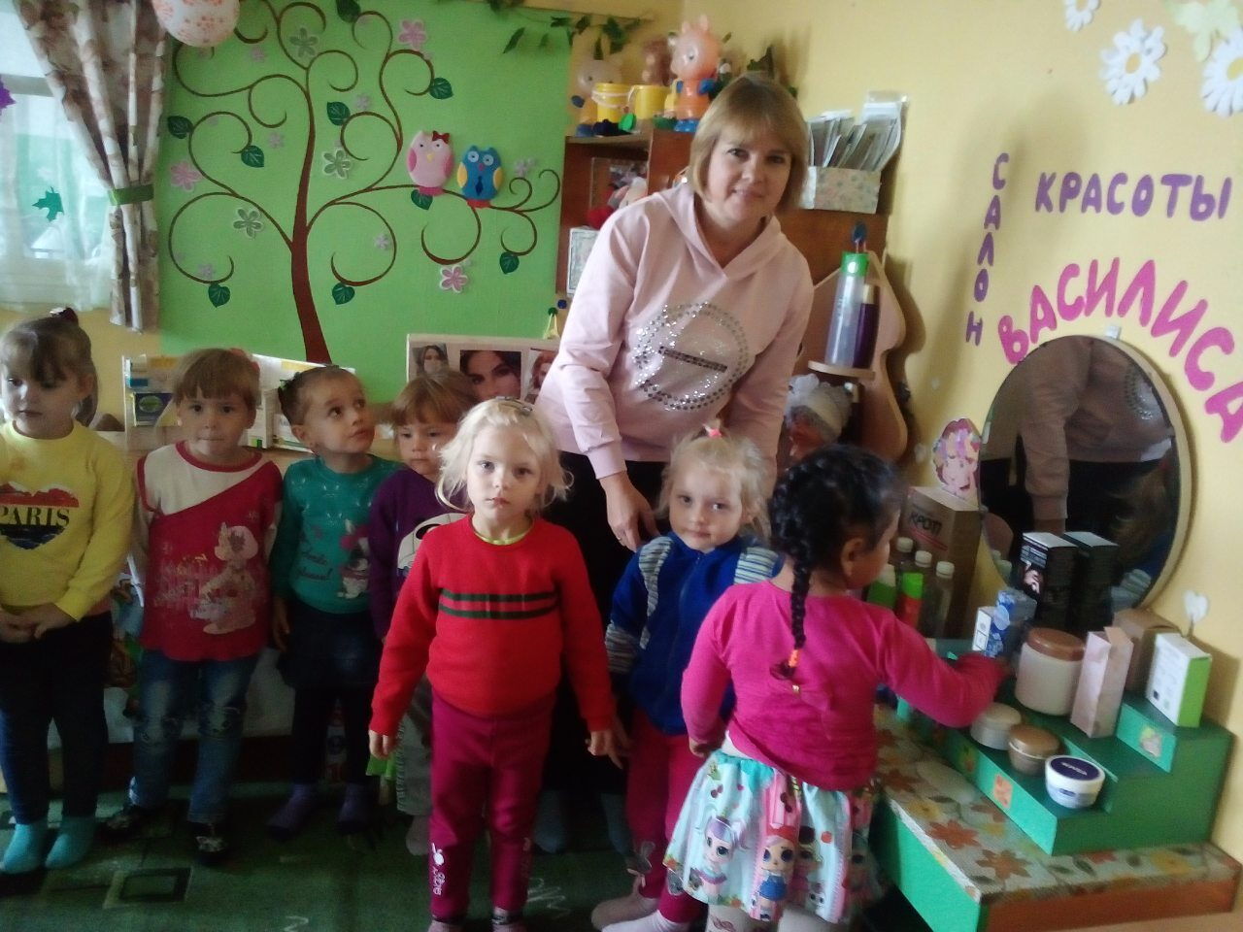

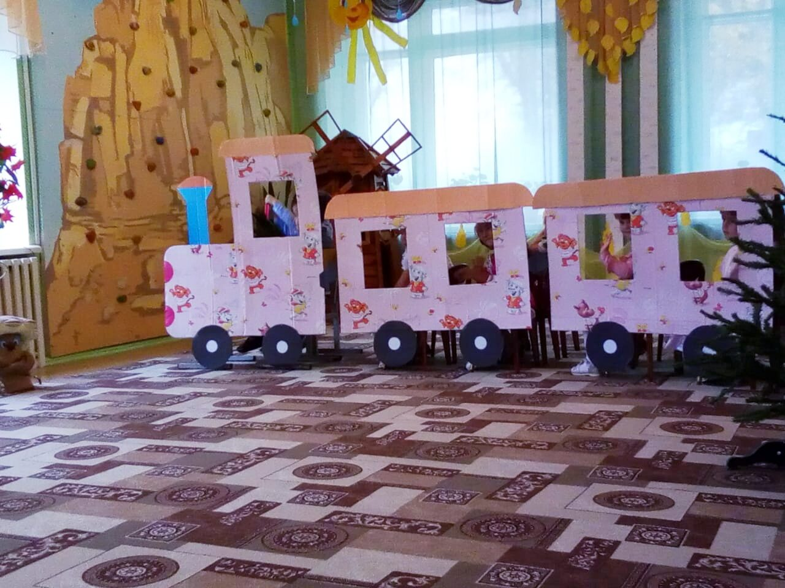

Пальчиковая игра «Паровоз».

Едет-едет паровоз - (вращаем кулачки обеих рук во внутр. сторону)
Слышен громкий стук колёс. (стучим кулачками друг об друга)
К морю он везёт ребят - (сжимаем разжимаем кулачки)
Дети парами сидят: (разжимаем кулачки, поворачиваем ладошки друг к другу)
Гоша с Антошей (складываем большие пальцы рук)
Нина с Полиной (указательные)
Миша с Аришей (средние)
Саша с Наташей (безымянные)
Яша с Дуняшей (мизинцы)
Паровоз вперёд летит - (вытянули руки со сложенными пальцами вперёд)
Всем счастливого пути! (разъединили пальцы, помахали ладошками)

Воспитатель: Внимание! Мы прибыли к первой остановке. Послушайте загадку:

Машет крыльями – не птица.
Любит только ветер.
Крутит жернова девица
Целый день и вечер
И мукою славится
Девица – красавица.
Девица – умелица.
Ветряная…
Ответы детей : (Мельница)
Показ слайда с изображением мельницы.

Воспитатель: Правильно, Мельница - символ Питерского района Саратовской области, этнокультурный комплекс под названием "Питерская мельница".
-А мы отправляемся с вами дальше.

Под весёлый стук колёс
Мчит по рельсам паровоз:
Дым, пуская на лету,
Паровоз гудит: ту - ту! Остановка!

Послушайте следующую загадку.

Загадка:
Раз- два- три- четыре- пять
Жаль, что всех не сосчитать.
Тут полным-полно ребят,
Что за дом здесь?

Ответы детей: Детский сад.
Показ слайда с изображением детского сада.
Воспитатель: Ребята, а как называется ваш детский сад? Что здесь делают дети? Кто работает в детском саду? Ответы детей:
Едем дальше мы друзья,
Остановка: ту-ту-ту!
Я на станции сойду.

Воспитатель: А какая же здесь станция? Послушайте загадку:

Стоит веселый, светлый дом.
Ребят проворных много в нем.
Там пишут и считают,
Рисуют и читают?

Ответы детей: Школа

Показ слайда с изображением школы.

Воспитатель: Ребята, а вы знаете, что такое школа? Чем занимаются в школе дети?
Ответы детей:
Воспитатель: Отправляемся дальше. В окне мы видим большое здание. Кому оно знакомо?

Загадка:
Снаружи смотришь
Дом, как дом.
Но нет жильцов обычных в нём.
В нём книги интересные,
Стоят рядами тесными.
Ответы детей: Библиотека.

Показ слайда с изображением библиотеки.
Воспитатель: Ребята, а что такое библиотека? Как нужно обращаться с книгами?
Ребенок:
В библиотеке для ребят,
На полках книги в ряд стоят.
Бери, читай и много знай,
Но книгу ты не обижай!

Воспитатель: Я везу своих друзей,
Вместе ехать веселей!
Паровозом управляю,
Остановки объявляю.

Послушайте следующую загадку:

В этом домике врачи
Ждут людей, чтоб их лечить.
Всем они помочь готовы-
Отпускают лишь здоровых.
Ответы детей: Больница.

Показ слайда с изображением больницы.

Воспитатель: Что нужно делать, чтобы не болеть? Я предлагаю вам сделать остановку, выйти и размяться. Ответы детей:
Физкультурная минутка
Чтобы голова не болела,
Ей вращаем вправо, влево.
А теперь руками крутим,
И для них разминка будет.
Тянем наши ручки к небу,
В стороны разводим.
Повороты вправо, влево
Плавно производим.
Наклоняемся легко,
Достаем руками полю
Потянули плечи, спинки.
А теперь конец разминки.
(Педагог показывает движения / дети повторяют)

Воспитатель: А теперь я предлагаю занять свои места и отравиться дальше. У нас осталась последняя остановка.
Загадка:
Стоит на площади герой,
Он мускулистый, молодой.
Стоит в жару
Стоит в мороз.
Он к месту накрепко прирос.
Ответы детей: Памятник.

Показ слайда с изображением памятника.

Воспитатель: Ребята, а кому посвящен этот памятник? Ответы детей:

-Этот памятник посвящён нашим героям, которые погибли в ВОВ, защищая нашу Родину.

Воспитатель: Ребята, а в какой день мы отмечаем день Победы? Ответы детей:
А вы знаете, как отмечают люди нашей страны этот день? Ответы детей:
Я предлагаю вам сделать корзину с цветами и отнести её к памятнику.
Практическая работа (дети наклеивают готовые цветы на корзину)

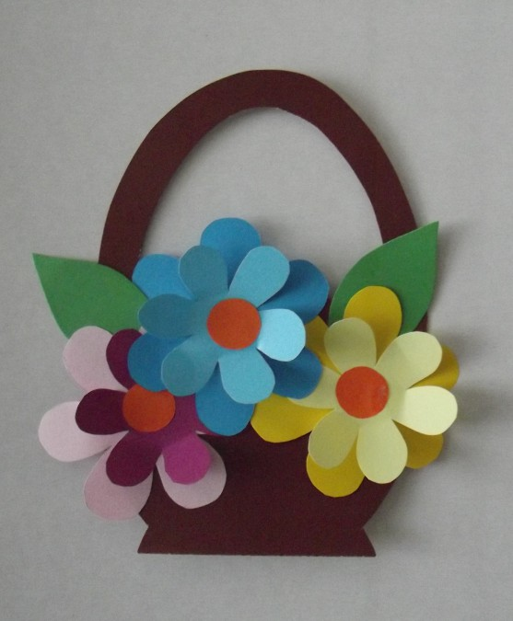

Заключительная часть (рефлексивный этап)

Воспитатель: Наша с вами экскурсия подошла к концу. Вам понравилось путешествие по нашему селу? Как называется наше село? Какие места нашего села мы посетили? Ответы детей:

-А теперь я предлагаю вам посмотреть небольшое видео «Наше село с птичьего полета».

Берегите Край родной,
Без него нам и не жить!
Берегите вы его,
Чтобы вечно ему быть!
Нашей правдой и силой,
Всею нашей судьбой
Берегите Край родной!!!

